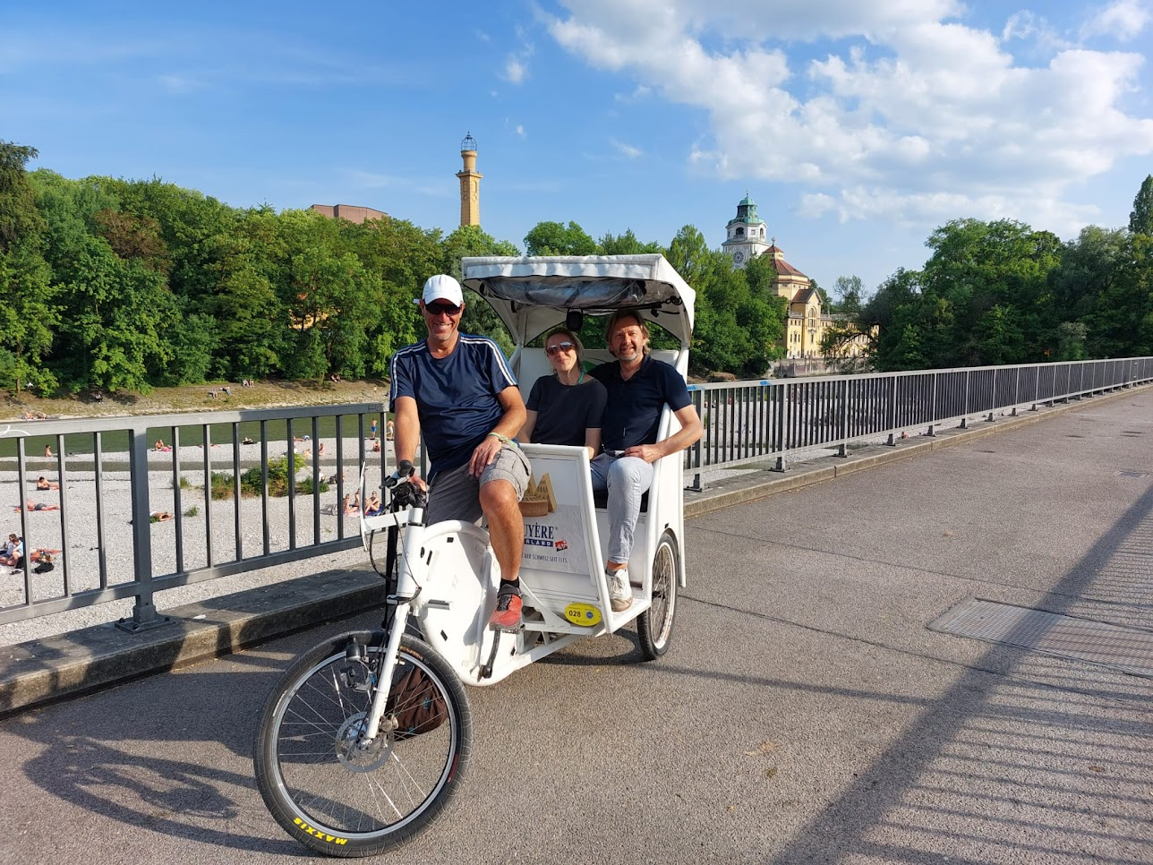

Gutschein für eine Rikscha-Fahrt über ……. Minuten
Rikscha-Fahrt für 2 Erwachsene (inkl. 1 Kleinkind) zu Münchens kulturellen Highlights, bzw. nach Wunsch
- Individuelle Terminvereinbarung
- Abholung an einem Wunschort im Stadtkern (gerne auch vom Hotel)
- Individuelles Ende der Tour
- Gerne mit gekühlten Getränken
- Playlist mit euren Wunschliedern
- Dazu gibt es interessantes und lustiges über die „Millionenstadt mit Herz“
- Habt ihr sonstige Wünsche? Bei mir ist der Gast König!

